1. 产品介绍

1.1产品概述
该变送器式针对管道风速测量而设计，自主研发的高精度风速测量单元，反应灵敏，能快速准确地测量微小风速，稳定性好、漂移小、精度高。该变送器同时能根据设置测量的管道截面积计算实时风量值。管道式安装方式，现场安装方便，产品采用抗干扰电路设计，可经受住现场变频器等各种强电磁干扰，设备采用进口免螺丝端子接线，使用更方便。
带有OLED屏幕轮显当前风速风量，观看更加直接方便。设备采用485通信接口，标准ModBus-RTU协议，通信地址、波特率可设置，通信线最长可达2000米。开孔式法兰盘安装，采用高品质硅胶密封圈，漏风小，经久耐用；高精度风速测量单元，启动风速小，反应灵敏，可适用于通风管道、油烟管道等环境恶劣的场合。

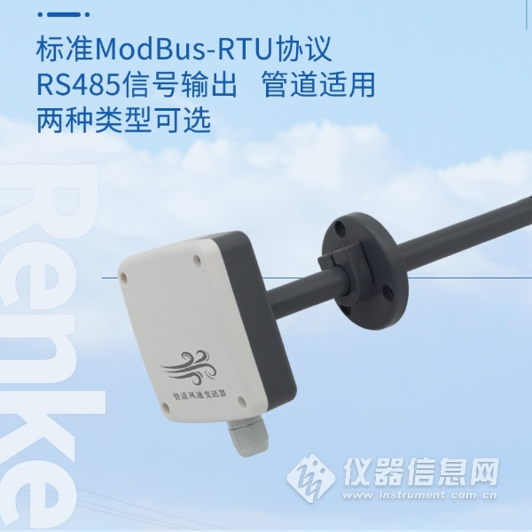

1.2功能特点
■高精度风速测量单元，启动风速小，反应灵敏，可适用于通风管道、油烟管道等环境恶劣的场合；
■采用公司自主研发的全量程二次标定方法，线性度好，准确度高；
■开孔式法兰盘安装，采用高品质硅胶密封圈，漏风小，经久耐用；
■测量管道截面积可设置，根据设定的管道截面积上传实时风量值；
■485通信接口，标准ModBus-RTU协议，通信地址、波特率可设置，通信线最长可达2000米；
■设备地址支持软件配置和拨码开关设置两种方式；
■量程0~10m/s 的精度为±（0.1+2%FS）；量程0~15m/s，0~20m/s，0~30m/s的精度±（0.2+2%FS）m/s；
■接线端子采用进口免螺丝端子，无需工具，只要一压一插即可接线；
■采用专用的EMC抗干扰器件，可经受住现场变频器等各种强电磁干扰；
■DC10～30V宽电压范围供电，可实现远距离集中供电；
■带有风速标识方向，便于现场安装。

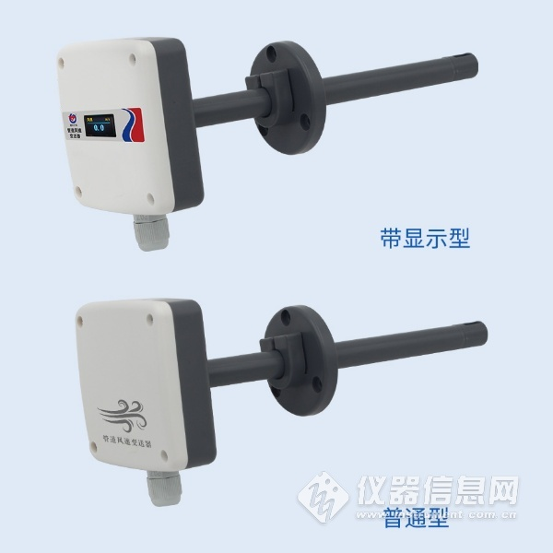

1.3主要技术指标
直流电源（默认） | 10-30V DC
最大功耗 | 不带显示0.5W/带OLED 屏幕显示0.7W
测量介质 | 空气、氮气、油烟废气
精度 | ±（0.2+2%FS）m/s
变送器电路工作温度 | -10℃~+50℃
通信协议 | Modbus-RTU通信协议
输出信号 | 485信号
风速显示分辨率 | 0.1m/s
响应时间 | 2S
长期稳定性 | ≤0.1m/s/year
参数设置 | 通过配置软件设置
测量风速范围 | 0-30 m/s
1.4产品选型
RS- |  |  |  |  | 公司代号
 | FS- |  |  |  | 风速变送器
 |  | N01- |  |  | 485（Modbus协议）输出
 |  |  | 9TH- |  | 管道壳安装
 |  |  |  | 空 | 不带显示
 |  |  |  | OLED | 带OLED屏幕显示
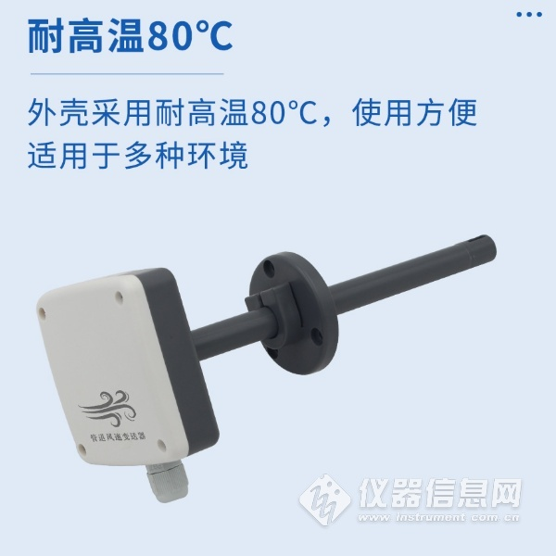
2.设备安装前检查
设备清单：
■变送器设备1台
■合格证、保修卡、校准报告等
■自攻螺丝和膨胀塞各3个
■USB转485（选配）
■485终端电阻(多台设备赠送)

2.1安装步骤
注意需要在管道的侧面或者下面安装，不能采用从上至下安装方式。先在通风管道上打一个直径20mm的孔，将风管插入到孔中，调整设备的方向使设备的箭头方向与风速的方向一致，可以通过调节法兰盘的位置控制设备的高低。将三个螺丝安装到法兰盘上，固定设备，完成安装。

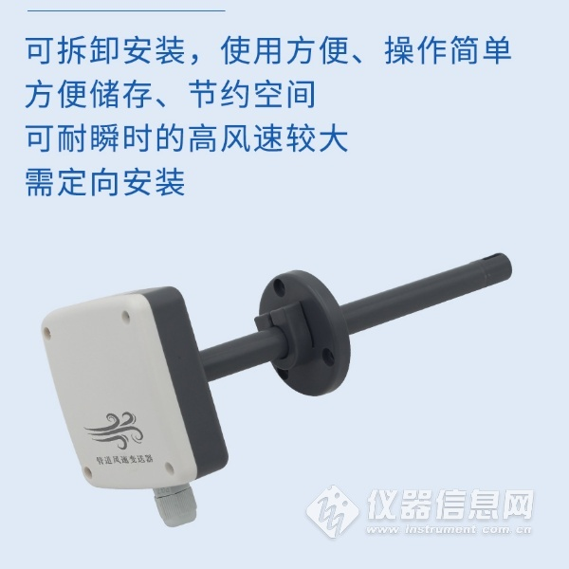​

3.常见问题及解决办法
设备无法连接到PLC或电脑可能的原因：
1)电脑有多个COM口，选择的口不正确。
2)设备地址错误，或者存在地址重复的设备（出厂默认全部为1）。
3)波特率，校验方式，数据位，停止位错误。
4)主机轮询间隔和等待应答时间太短，需要都设置在200ms以上。
5)485总线有断开，或者A、B线接反。

